APP与移动小车开发规划

- 首页：（12月底完成）
  - 顶部实时状态展示：
    - 添加设备，显示连接状态（待调试）
    - 显示设备类型，名称（待调试）
    - 当前控制模式：手动/示教/自动（待调试，支持设置功能）
    - 设备状态展示：安全/异常
  - 主界面
    - 展示移动小车在地图中的实时位置（12月底完成）
    - 当前位置信息（待调试）
  - 底部状态栏展示
    - 当前时间
    - 当前剩余的电量（待调试）
    - 报警信息快捷查询（待调试）
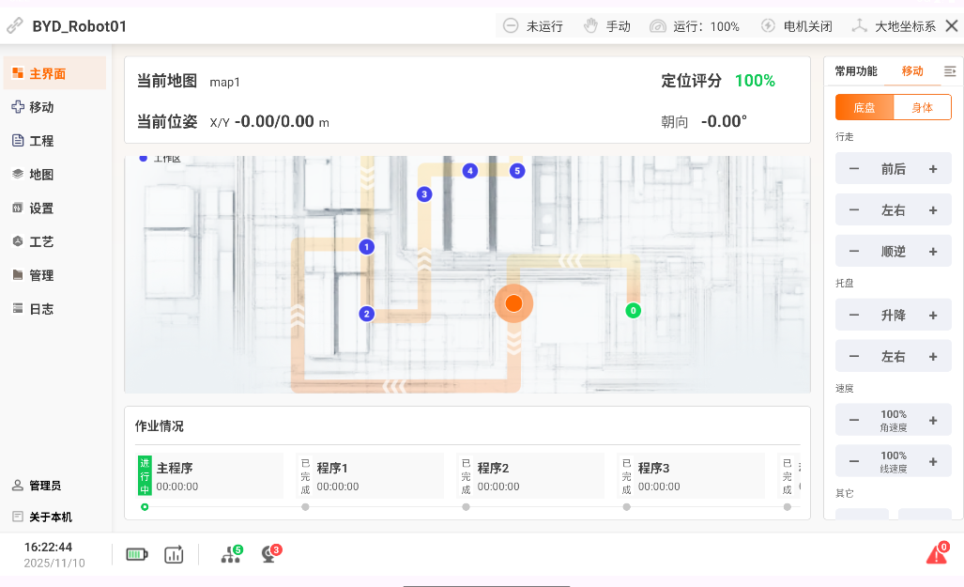
- 手动操作页面（12月底完成）
  - 19个关节的点动控制（待调试）
  - 点动速度的设置（待调试）
  - 各关节实时状态的返回（待调试）
  - 线速度/角速度展示（待调试）
  - 展示实时的点云数据（1月底完成）
  - 地图导航（1月底完成）
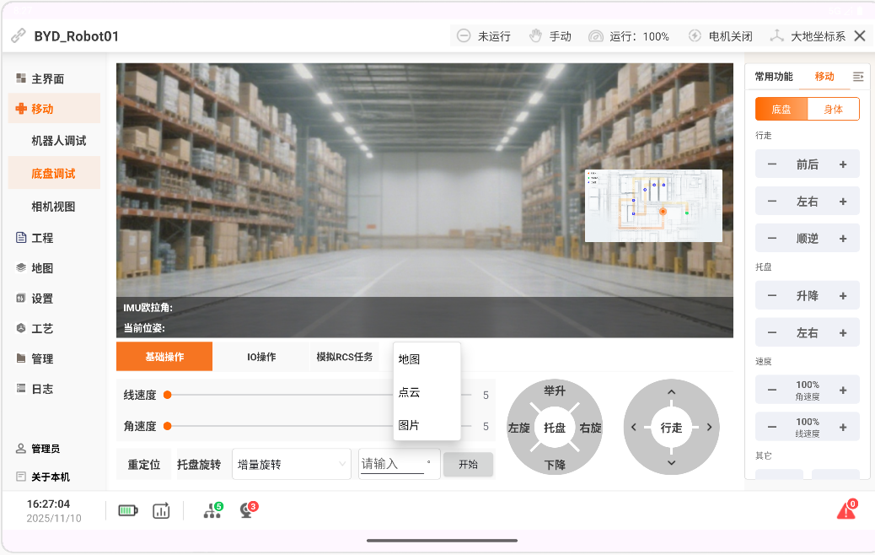
- 自主编程（2026年2月底完成）
  - 编辑任务
  - 规划任务路线
  - 组装任务链
  - 发送任务链
- 地图管理（2026年1月底完成）
  - 地图列表的展示
  - 地图的增删改查
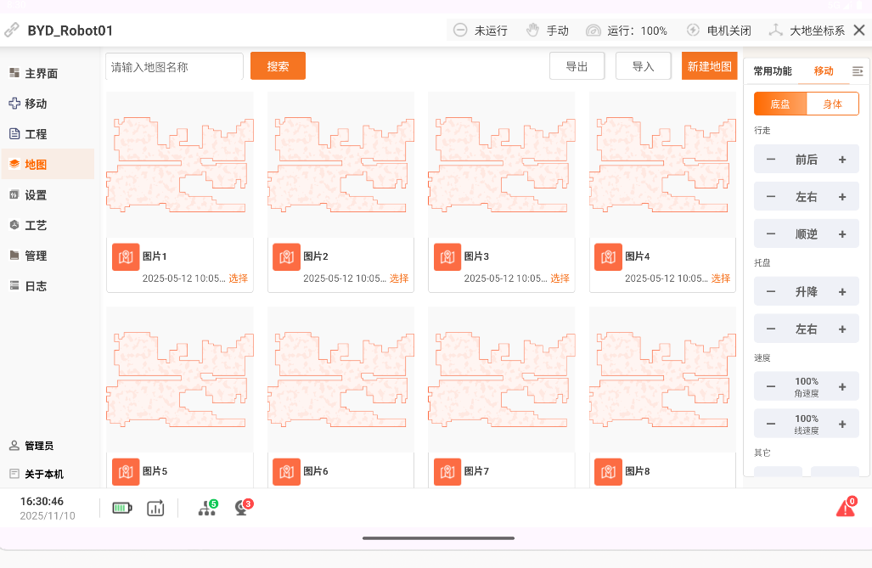
- 参数设置（12月底完成）
  - 机器人设置
    - 网络设置（待调试）
    - 零点设置（待调试）
    - 信号输入输出（待调试）
  - 显示（12月底完成）
    - I/O状态（待调试）
    - CPU状态展示
    - 内置状态展示
    - 电机状态展示
    - 各模块进程状态
  - 系统参数设置（12月底完成）
    - 时区设置
    - 中英文切换
    - 版本信息
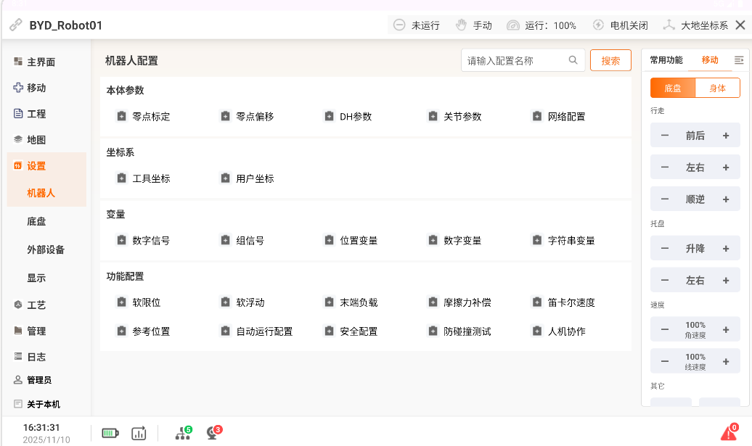
- 多设备适配（2026年2月底完成）
  - 同时连接/断开多个设备
  - 对多各设备进行统一配置
- 报警界面（12月底完成）（待调试）
  - 历史报警信息管理
  - 展示报警列表
  - 清除报警信息
